ALQULER DE BICICLETAS

¡Explora y disfruta de la Reserva de Urdaibai a pedales!
El Hotel Ibaigune junto a la empresa de Turismo activo Deskonecta, pone a disposición de sus clientes un servicio único y exclusivo de alquiler de bicicletas por la Reserva de Urdaibai. Recorre uno de los parajes más espectaculares de la costa de Bizkaia sin dificultad, en poco tiempo y de una manera saludable y sostenible.

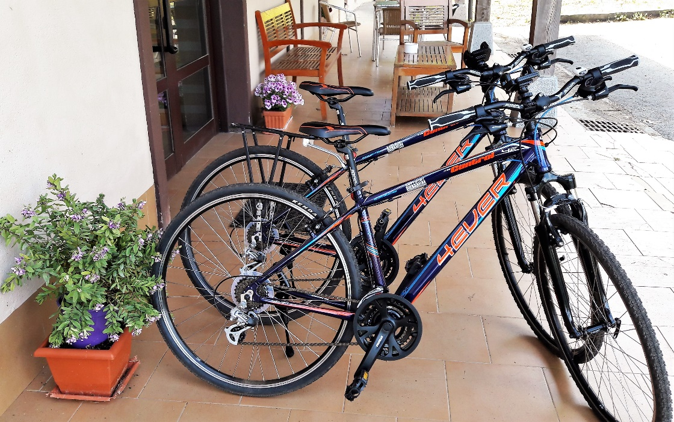

¿Por dónde ir?
Desde el mismo Hotel Ibaigune se accede a un carril bici que te lleva hasta el pueblo de Gernika símbolo de nuestras raíces vascas, o tomar caminos y senderos hasta la playa de San Antonio (Pedernales) o visitar esos pueblos pesqueros tan característicos de nuestra Costa Vasca

¿De qué manera?
Como muestra una ruta circular sencilla y accesible, aunque te podemos facilitar otros recorridos similares y exclusivos. Echa un vistazo:
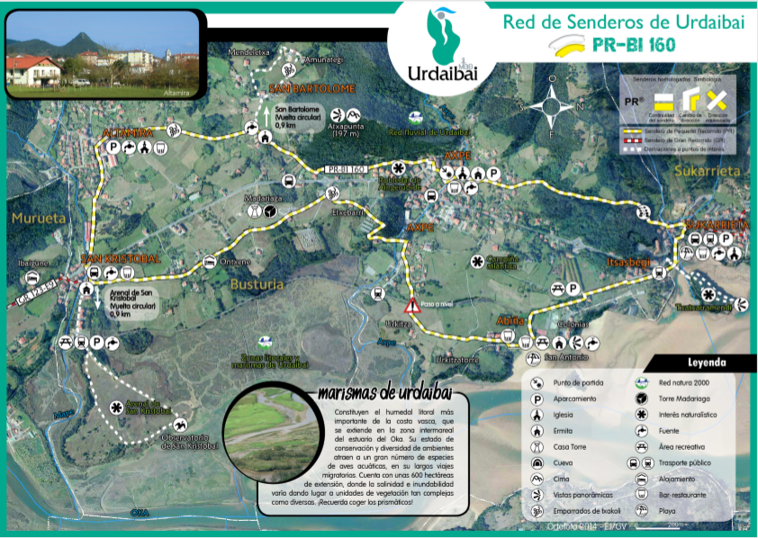

¿Cómo?
Reserva nuestras bicicletas por horas, el día completo o para el fin de semana. En la Recepción del hotel te informarán sobre disponibilidad y precios o a través de nuestra web con antelación… ¡No te quedes sin ellas!

